**«Воспитанник начальной школы - творческая, жизнелюбивая, нравственная личность»**

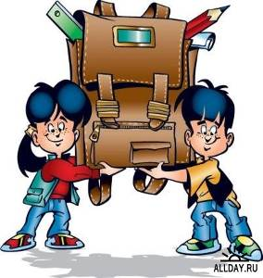

**Главная цель воспитательной работы:** развитие нравственной, гармоничной, физически здоровой личности, способной к творческому самоопределению.

**Задачи   воспитательной работы:**

* формирование у детей гражданско-патриотического сознания, духовно-нравственных ценностей гражданина России;
* совершенствование оздоровительной работы с учащимися и привитие навыков здорового образа жизни, развитие коммуникативных навыков и формирование методов бесконфликтного общения;
* поддержка творческой активности учащихся во всех сферах деятельности;
* создание и развитие детского коллектива как основы для межвозрастного конструктивного общения, социализации, социальной адаптации, творческого развития каждого учащегося;
* совершенствование системы воспитательной работы в классном коллективе;
* совершенствование системы семейного воспитания, повышение ответственности родителей за воспитание и обучение детей.

**Качества личности, формируемые в процессе воспитательной работы с классным коллективом**

* Интерес к самому себе
* Управление собой
* Уважение чужого мнения
* Любознательность и вовлеченность в деятельность
* Эмоциональная устойчивость
* Желание действовать и совершать поступки
* Ответственность за свои поступки
* Уровень воспитанности учащихся
* Уровень учебной мотивации
* Психологический климат в коллективе



|  |  |  |  |
| --- | --- | --- | --- |
| № | Фамилия, имя уч-ся. | Спортивная секция |  |
|  | Больных Алина |  |  |
|  | Бычкова Анастасия |  |  |
|  | Вашин Николай |  |  |
|  | Ващенкова Екатерина |  |  |
|  | Гоголашвили Анастасия |  |  |
|  | Дудчеко Павел |  |  |
|  | Киреев Иван |  |  |
|  | Козлова Ангелина |  |  |
|  | Кучинская Мария |  |  |
|  | Кучкарова София |  |  |
|  | Лукьяненков Пётр |  |  |
|  | Лукьяненкова Тамара |  |  |
|  | Миляев Виталий |  |  |
|  | Первушина Надежда |  |  |
|  | Палий Даниил |  |  |
|  | Романова Анжела |  |  |
|  | Скороходова Диана |  |  |
|  | Хмелевская Сабрина |  |  |

1. Выполнение творческих работ.
2. Подготовка сообщений к урокам литературного чтения, окружающего мира.
3. Подготовка и участие в классных олимпиадах.
4. Участие в конкурсах чтецов.
5. Развитие логического мышления, памяти, воображения путём выполнения заданий повышенной трудности.



1. Помощь сильных учащихся слабоуспевающим в шефских парах.

1. Создание и работа шефских пар.
2. Выполнение заданий, развивающих творческие способности учащихся.
3. Консультации родителей по подготовке дополнительных заданий.
4. Контроль посещения учащимися кружков а школе, проведения свободного времени.
5. Вовлечение детей в общественную работу в коллективе, выполнении ими поручений.
6. Исследование интересов детей и предоставление заданий в соответствии с их интересами.

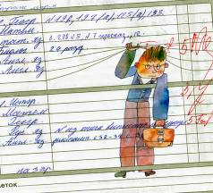

1. Исследование жилищно – бытовых условий учащихся.
2. Консультации и беседы с родителями по воспитанию детей.
3. Организация досугового времени путём вовлечения учащихся в кружки, секции и другие внешкольные учреждения.
4. Консультации родителей с социальным работником (комиссия по ДН).
5. Контроль за выполнением поручений, которые учащиеся выбрали по своему желанию.
6. Повышение интереса к учению, путём предоставления им посильных

дополнительных заданий по предметам.

**Ежедневно:**

1. Работа с опоздавшими и выяснение причины отсутствия учеников на уроках.
2. Организация питания учащихся.
3. Организация дежурства в классном кабинете.
4. Индивидуальная работа с учащимися.

**Еженедельно.**

**1.** Проверка дневников учащихся.

**2.** Проведение мероприятий в классе по плану.

**3.** Работа с родителями по ситуации.

**Каждый месяц.**

1. Решение хозяйственных вопросов.
2. Встреча с родительским активом.
3. Работа с активом класса.

**Один раз в четверть.**

1. Оформление классного журнала.
2. Семинар классных руководителей.
3. Анализ выполнения плана работы за четверть.
4. Коррекция плана воспитательной работы на новую четверть.
5. Проведение родительского собрания.

**Один раз в год.**

**1.** Проведение открытого мероприятия.

**2.** Оформление личных дел учащихся.

**3.** Анализ и составление плана работы с классным коллективом.

**4.** Сбор статистических данных в классе.

|  |  |
| --- | --- |
| 1. Больных Алина | 17 марта |
| 1. Бычкова Анастасия | 6 января |
| 1. Вашин Николай | 15 мая |
| 1. Ващенкова Екатерина | 12 июля |
| 1. Гоголашвили Анастасия | 26 марта |
| 1. Дудченко Павел | 22 июня |
| 1. Киреев Иван | 5 мая |
| 1. Козлова Ангелина | 15 апреля |
| 9. Кучинская Мария | 4 августа |
| 10. Кучкарова София | 25 декабря |
| 11. Лукьяненков Пётр | 26 июля |
| 12. Лукьяненкова Тамара | 18 апреля |
| 13. Миляев Виталий | 15 сентября |
| 14. Палий Даниил | 11 мая |
| 15. Первушина Надежда | 12 декабря |
| 16. Романова Анжела | 23 мая |
| 17. Скороходова Диана | 20 июня |
| 18. Хмелевская Сабрина | 3 августа |

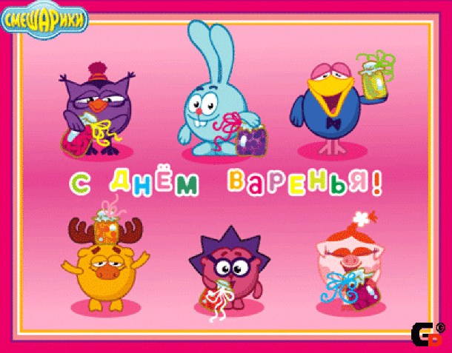

***Родительский комитет:***

1. *Больных Ирина Викторовна – председатель*
2. *Бычкова Наталья Владимировна – член родительского комитета*
3. *Козлова Оксана Ивановна – член родительского комитета*

***Содержание работы родительского комитета***

* Помощь учителю в организации родительских собраний;
* Установление контактов с родителями учащихся;
* Организация в классе мероприятий учебного и внеучебного плана (классных часов, праздников, экскурсий);
* Организация ремонта и уборки кабинета.

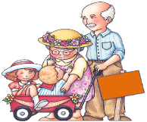

***Планирование работы с родителями на 2013-2014 уч.год***

|  |  |  |  |  |
| --- | --- | --- | --- | --- |
| ***Месяц*** | ***Родительские собрания*** | ***Тематические консультации*** | ***Индивидуальные консультации*** | |
| *Сентябрь* | ***Родительское собрание:***  *«Игра – «скорая помощь» для родителей»* | Что должен знать и уметь второклассник | Консультации родителей, чьи дети испытывают трудности вхождения в школьную жизнь | |
| *Октябрь* | **Заседание родительского комитета** по организационным вопросам | Встреча с родителями учащихся, имеющих затруднения в учебе | Эмоциональные проблемы учащихся (индивидуальные консультации для родителей) | |
| *Ноябрь* | **Заседание родительского комитета** по организации чаепитий ко дню именинника и новогодних мероприятий и | Трудности при выполнении домашнего задания | По запросам родителей, учителей-предметников и по решению кл.рук. | |
| *Декабрь* | ***Родительское собрание:***  *«Эти трудные домашние задания»* | Консультации по организации внеурочной деятельности детей (дома) |  | |
| *Январь* | **Заседание родительского комитета** по вопросам организации мероприятий, посвященных Дню защитника Отечества и 8 марта | Консультации для родителей, испытывающих сложности в воспитании ребенка |  | |
| *Февраль* | ***Родительское собрание:*** *«Домашнее чтение второклассников»* | Соблюдение режима дня |  | |
| *Март* | **Заседание родительского комитета** по вопросам организации весенних каникул детей (поездка) |  | Консультации для родителей по коррекции поведения, усвоения программного материала | |
| *Апрель* | Дни открытых дверей в классе | | | |
| *Май* | ***Родительское собрание:***  *«Особенности взаимоотношения детей и родителей»* |  | | Предварительный сбор данных о летнем отдыхе детей |

|  |  |
| --- | --- |
| **Староста класса** | **Больных Алина** |
| **Министр труда**  (организация дежурств по классу и школе) | **Романова Анжела**  **Лукьяненкова Тамара** |
| **Министры культуры**  (организация праздников и внеклассных мероприятий) | **Больных Алина**  **Бычкова Анастасия**  **Вашин Николай** |
| **Министры здравоохранения**  (учет посещаемости и контроль за санитарным состоянием класса) | **Козлова Ангелина**  **Дудченко Павел** |
| **Министр физкультуры и спорта** (организация спортивных мероприятий) | **Миляев Виталий**  **Киреев Иван** |
| **Министр охраны природы**  (контроль по уходу за растениями) | **Первушина Надежда**  **Кучкарова София** |
| **Министр охраны порядка**  (организация досуга в перемены, контроль за порядком в классе) | **Палий Даниил** |

***Работа с классным коллективом***

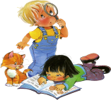

|  |  |  |  |  |
| --- | --- | --- | --- | --- |
| **Месяц** | **Название мероприятия** | | | |
| **1 неделя** | **2 неделя** | **3 неделя** | **4 неделя** |
| ***Сентябрь*** | Урок «День Знаний» | Создание маршрутных листов «Безопасный путь в школу»  Участие в спорт. Мероприятии «Футбольная страна» | Кл.час. «Выборы актива класса»  Оформление классного уголка  Тем. кл.час «Мой распорядок дня» совместно с мед. работником | Участие в конкурсе «Наше здоровое лето»  Участие в спорт. мероприятии «Кросс наций» |
| ***Октябрь*** | Участие в акции «Помоги ближнему» (посв. Дню пожилого человека)  Участие в дне самоуправления «Смена власти»  Участие в конкурсе сочинений «Мой любимый учитель» | Кл. час «Мой друг»  Проверка состояния учебников  Диагностика уровня воспитанности и мотивации.  Развлечение в досуговом центре «Осенины» | Кл.час ««Учиться – значит трудиться?»  Беседа по ПДД «Азбука безопасности» (по правилам дорожного движения) | Конкурс чтецов  «Золотая осень»  Беседа о безопасных правилах поведения в быту «Один дома» |
| ***Ноябрь*** | К а н и к у л ы | Тематич. кл.час ««Чтоб болезней не бояться, надо спортом заниматься»  «Веселые старты» | Диагностика межличностных отношений в классе, определение статусов.  Кл.час «Я сам» | Кл.час по ПДД  «Внимание, пешеход!» |
| ***Декабрь*** | Кл.час «Чтобы не было беды» (по профилактике противопожарной безопасности)  Экскурсия-беседа «Помоги птицам зимой» | Кл.час «Чтобы гриппа не бояться, надо, братцы, закаляться»  Операция «Птицы» (сбор семян и подкормка птиц)  Участие в выставке творческих работ «Лесная красавица» | Кл.час ««Вот она какая, Родина большая»  Беседа о правилах поведения на дорогах зимой, в гололед, у водоемов)  Подготовка к новогоднему празднику (репетиции, изготовление гирлянд и т.д.) | Подготовка и проведение новогодних развлечений  Игра «В клубе знатоков». |
| ***Январь*** | Каникулы | | Конкурс рисунков «Зимние забавы»  Классный час «Моя родословная». | Конкурс чтецов  «Здравствуй, зимушка-зима» |
| ***Февраль*** | Кл.час по ПДД  Участие в месячнике защитников Отечества | Игра «Что? Где? Когда?» | Чтение рассказов о защитниках нашей Родины  Игра-конкурс «Самый вежливый ученик» | Кл.час «Посвящение в рыцари» конкурсная программа среди мальчиков |
| ***Март*** | Кл.час «Пусть всегда будет мама»  Участие в общешкольной программе «Поздравляем наших мам» | Праздник «Посвящение в принцесс» (конкурсная программа среди девочек) | Урок-беседа «Шалости и травмы»  Конкурс стихов и рисунков «Школа это целый мир» (к юбилею школы) | Каникулы |
| ***Апрель*** | День детской книги (совместно с библиотекарем школы)  Конкурс смешных рисунков, историй, сценок | Урок-соревнование «Учиться – всегда пригодится» (разгадывание ребусов, логические задачки и т.д.)  Конкурс чтецов  «Весна» | Урок-беседа о правилах безопасности при общении с животными.  Участие в благотворительной ярмарке. | Урок-интеллектуальный марафон «Звездный час» (развитие интеллекта, воображения, смекалки) |
| ***Май*** | Участие в общешкольных мероприятиях, посвященных Дню победы.  Урок мужества «Этот праздник со слезами на глазах» | Подготовка и участие в конкурсе инсценированной военной песни.  Участие в выставке боевых листков «Да здравствует победа!» | Кл.час «Выставка – это я сделал своими руками»  Операция «Школьный двор» | Кл. час «Перелистывая страницы учебного года» (обмен впечатлениями об учебном годе)  Участие в общешкольном празднике «Успех 2010» |

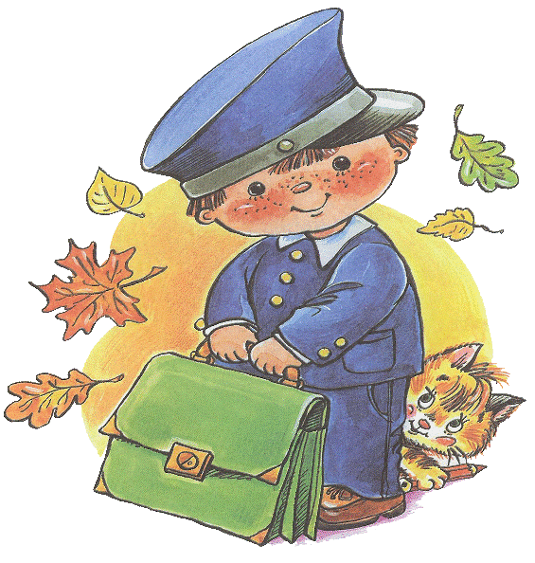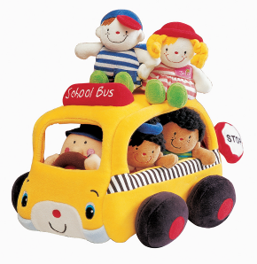

В основу должностных обязанностей классного руководителя положены следующие идеи:

* Ребенок есть субъект своего развития.
* Даже самый «трудный» ребенок хочет быть хорошим, только он нуждается в помощи.
* Воспитывают не классные час, морализирование, указание ребенку его промахи и ошибки, воспитывает совместная и индивидуальная ДЕЯТЕЛЬНОСТЬ.
* Педагог – это помощник, защитник своих воспитанников в коллизиях школьной жизни.
* Воспитывает только тот педагог, которого дети уважают, любят, образу жизни которого тайно или явно подражают.

**Классный руководитель имеет право:**

* Получать регулярно информацию о физическом и психическом здоровье детей;
* Контролировать учебные успехи каждого ученика, отмечая успехи и неудачи с целью оказания своевременной помощи;
* Координировать работу учителей-предметников, оказывающих воспитательное влияние на его учащихся, через проведение педагогических консилиумов, «малых» педсоветов и других форм коррекции;
* Определять (разрабатывать, создавать совместно с психологом, социальными работниками, медиками) программы индивидуальной работы с детьми и подростками, девушками, юношами, родителями учащихся ;
* Приглашать родителей (лиц, их заменяющих) в учебное заведение;
* Участвовать в работе школьных структур самоуправления: педсовета, административного совета, научно-методического совета и других общественных органов школы;
* Выступать с инициативой, вносить предложения о совершенствовании деятельности школы, выступать с деловой, конструктивной критикой, вносить на рассмотрение административного совета, научно-методического совета согласованные с классным коллективом мнения и предложения;
* Отказываться от не свойственных ему, не входящих в круг его обязанностей поручений;
* Определять свободно индивидуальный режим работы с детьми;
* Вести опытно-экспериментальную и методическую работу по различным проблемам воспитательной деятельности;
* Творчески применять новые методы, формы и приемы воспитания, руководствуясь единственным принципом «не навреди»;
* Выбирать форму повышения педагогического мастерства через систему переподготовки педагогических кадров, участие в различных групповых и коллективных формах методической работы, через систему образования и выездную стажировку;
* Защищать собственную честь и достоинство в школьных органах самоуправления и защиты в случае несогласия с оценкой состояния воспитательной работы в классном коллективе.

**Классный руководителю не имеет права:**

* Унижать личное достоинство воспитанника, оскорблять его действием или словом, придумывая клички, навешивая ярлыки и т. д.;
* Использовать оценку (школьный балл) для наказания ученика;
* Злоупотреблять доверием ребенка, нарушать данное воспитаннику слово, сознательно вводить его в заблуждение;
* Обсуждать своих коллег в их отсутствии, представлять их в невыгодном свете, подрывая авторитет учителя и всего педколлектива.

**Классный руководитель как административное лицо обязан:**

* Организовать учебно-воспитательный процесс;
* Контролировать посещаемость учебных занятий учениками класса;
* Вовлекать учащихся класса в систематическую деятельность классного и общешкольного коллектива, а также устанавливать связи с другими группами и коллективами;
* Изучать детей и подростков, условия их жизнедеятельности;
* Фиксировать отклонения в развитии и поведении воспитанников, осуществлять психологически и педагогически основанную коррекцию, в сложных ситуациях информировать об этом администрацию;
* Оказывать помощь воспитанникам в решении острых жизненных проблем;
* Содействовать их социальной и правовой защите;
* Вести документацию, отражающую ход и результативность воспитательной работы (личные дела учащихся, классный журнал, дневник учащихся);
* Вовлекать в воспитательную деятельность педагогов школы, родителей учащихся, специалистов различных областей науки, искусства;
* Постоянно повышать свой квалификационный уровень по вопросам педагогики, психологии, теории и практики воспитания.

Классный руководитель ведет следующую документацию:

1. классный журнал;
2. план воспитательной работы с классным коллективом;
3. тетрадь классного руководителя в любой форме;
4. дневники учащихся;
5. личные дела учащихся;
6. папки с разработками воспитательных мероприятий (по желанию).

